Рекомендации участникам семинара

Практиковать работу по тестам на уроках.

Наряду с работой по учебнику в 10-11 классах организовать системное блоковое повторение, используя материал различных учебных пособий.

Направлять учебную деятельность учащихся на самостоятельное освоение дополнительного материала из первоисточников и чрез интернет.

Систематически пополнять банк нестандартных заданий по биологии, накапливать сценарии внеклассных мероприятий для успешной подготовки учащихся к итоговой аттестации.


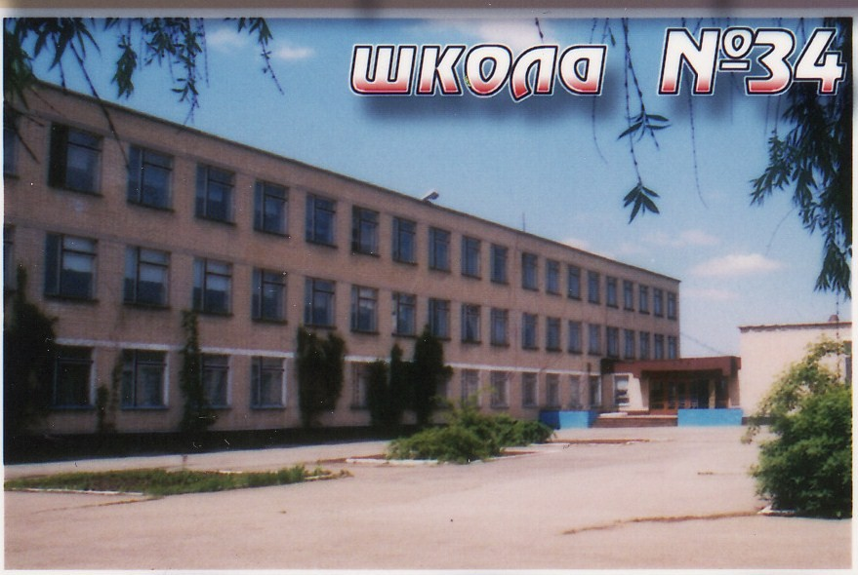

МОУ «СОШ №34»

Городской семинар учителей биологии по теме:
«Личностно-ориентированный урок. Технология проведения урока.»

г. Новошахтинск, март 2011 г.

